

**ประกาศเทศบาลตำบลคึกคัก**

**เรื่อง รายชื่อผู้มีสิทธิสอบคัดเลือก เพื่อเข้าสอบคัดเลือกเป็นพนักงานจ้าง**

ตามที่เทศบาลตำบลคึกคัก อำเภอตะกั่วป่า จังหวัดพังงา ได้มีประกาศ เรื่อง รับสมัครบุคคลเพื่อสรรหาและเลือกสรร บรรจุแต่งตั้ง เป็นพนักงานจ้างตามภารกิจ และพนักงานจ้างทั่วไป ลงวันที่ 4 เดือน พฤศจิกายน พ.ศ.๒๕๕๘ เพื่อเลือกสรรบุคคลเป็นพนักงานจ้าง นั้น

บัดนี้ การรับสมัครบุคคลเพื่อสรรหาและเลือกสรรเป็นพนักงานจ้างได้เสร็จสิ้น ตามระยะเวลาที่กำหนดแล้ว เทศบาลตำบลคึกคัก จึงขอประกาศรายชื่อผู้มีสิทธิสอบคัดเลือก เพื่อเข้าสอบคัดเลือกเป็นพนักพนักงานจ้างตามภารกิจ ดังต่อไปนี้

**กองคลัง**

**พนักงานจ้างตามภารกิจ ตำแหน่ง ลูกมือช่างแผนที่ภาษีและทะเบียนทรัพย์สิน**

|  |  |  |  |
| --- | --- | --- | --- |
| ลำดับที่ | ชื่อ – สกุล | เลขประจำตัวสอบ | หมายเหตุ |
| ๑ | ไม่มีผู้สมัครสอบ | - |  |

**พนักงานจ้างทั่วไป ตำแหน่ง พนักงานจดมาตรน้ำ**

|  |  |  |  |
| --- | --- | --- | --- |
| ลำดับที่ | ชื่อ – สกุล | เลขประจำตัวสอบ | หมายเหตุ |
| ๑ | นายอภิชัย จันทร์ใหม่ | ๐๐๐๑ |  |
| ๒ | นางสาวธันยชนก เอียบใช้ | ๐๐๐๒ |  |

**กองช่าง**

**พนักงานจ้างตามภารกิจ ตำแหน่ง พนักงานผลิตน้ำประปา**

|  |  |  |  |
| --- | --- | --- | --- |
| ลำดับที่ | ชื่อ – สกุล | เลขประจำตัวสอบ | หมายเหตุ |
| ๑ | นายจักรกฤษณ์ สงพุ่ม | 0001 |  |

**พนักงานจ้างตามภารกิจ ตำแหน่ง ผู้ช่วยช่างไฟฟ้า**

|  |  |  |  |
| --- | --- | --- | --- |
| ลำดับที่ | ชื่อ – สกุล | เลขประจำตัวสอบ | หมายเหตุ |
| ๑ | นายรังสรรค์ เพชรศิริ | 0001 |  |

/พนักงานจ้าง......

-๒-

**กองการศึกษา**

**พนักงานจ้างตามภารกิจ ตำแหน่ง ผู้ช่วยเจ้าหน้าที่การเงินและบัญชี**

|  |  |  |  |
| --- | --- | --- | --- |
| ลำดับที่ | ชื่อ – สกุล | เลขประจำตัวสอบ | หมายเหตุ |
| ๑ | นางสาวกิตติมา เพ่งจินดา | ๐๐๐๑ |  |

**พนักงานจ้างตามภารกิจ ตำแหน่ง ผู้ช่วยเจ้าหน้าที่ธุรการ**

|  |  |  |  |
| --- | --- | --- | --- |
| ลำดับที่ | ชื่อ – สกุล | เลขประจำตัวสอบ | หมายเหตุ |
| ๑ | นายครรชิต ตันติสวัสดิ์วงศ์ | ๐๐๐๑ |  |
| 2 | นางสาวนาฏกานต์ พ่วงแสง | 0002 |  |
| 3 | นางสาวศิรารัตน์ ธรรมชาติ | 0003 |  |
| 4 | นางสาวปุญญิสา หมื่นกล้า | 0004 |  |
| 5 | นางภาสิตา สมศาสตร์ | 0005 |  |
| 6 | นางวันดี แก้วเมือง | 0006 |  |
| 7 | นางสาวรัตนาภรณ์ แสนหล้า | 0007 |  |

**พนักงานจ้างทั่วไป ตำแหน่ง ผู้ดูแลเด็ก**

|  |  |  |  |
| --- | --- | --- | --- |
| ลำดับที่ | ชื่อ – สกุล | เลขประจำตัวสอบ | หมายเหตุ |
| ๑ | นางสาวจิตติมาพร มโนทัยภูมิ | ๐๐๐๑ |  |
| 2 | นางสาวจิรนันท์ ฮกฮั่ว | 0002 |  |
| 3 | นางสาววาสนา ปัตตาชาลี | 0003 |  |

ทั้งนี้ ให้ผู้มีสิทธิสอบคัดเลือก เข้าสอบภาคความรู้ความสามารถทั่วไป และภาคความรู้ความเหมาะสมกับตำแหน่ง ในวันที่ ๓0 พฤศจิกายน ๒๕๕๘ โดยให้เข้าสอบภาคความรู้ความสามารถทั่วไป และภาคความรู้ความเหมาะสมกับตำแหน่ง ตั้งแต่เวลา 9.๓๐ น. เป็นต้นไป ณ สำนักงานเทศบาลตำบลคึกคัก อำเภอตะกั่วป่า จังหวัดพังงา หากผู้ใดมาช้าเกินกว่าเวลาที่กำหนด ๓๐ นาที จะไม่อนุญาตให้เข้าสอบ การแต่งกายชุดสุภาพ

จึงประกาศมาให้ทราบโดยทั่วกัน

ประกาศ ณ วันที่ ๒6 เดือน พฤศจิกายน พ.ศ. ๒๕๕๘

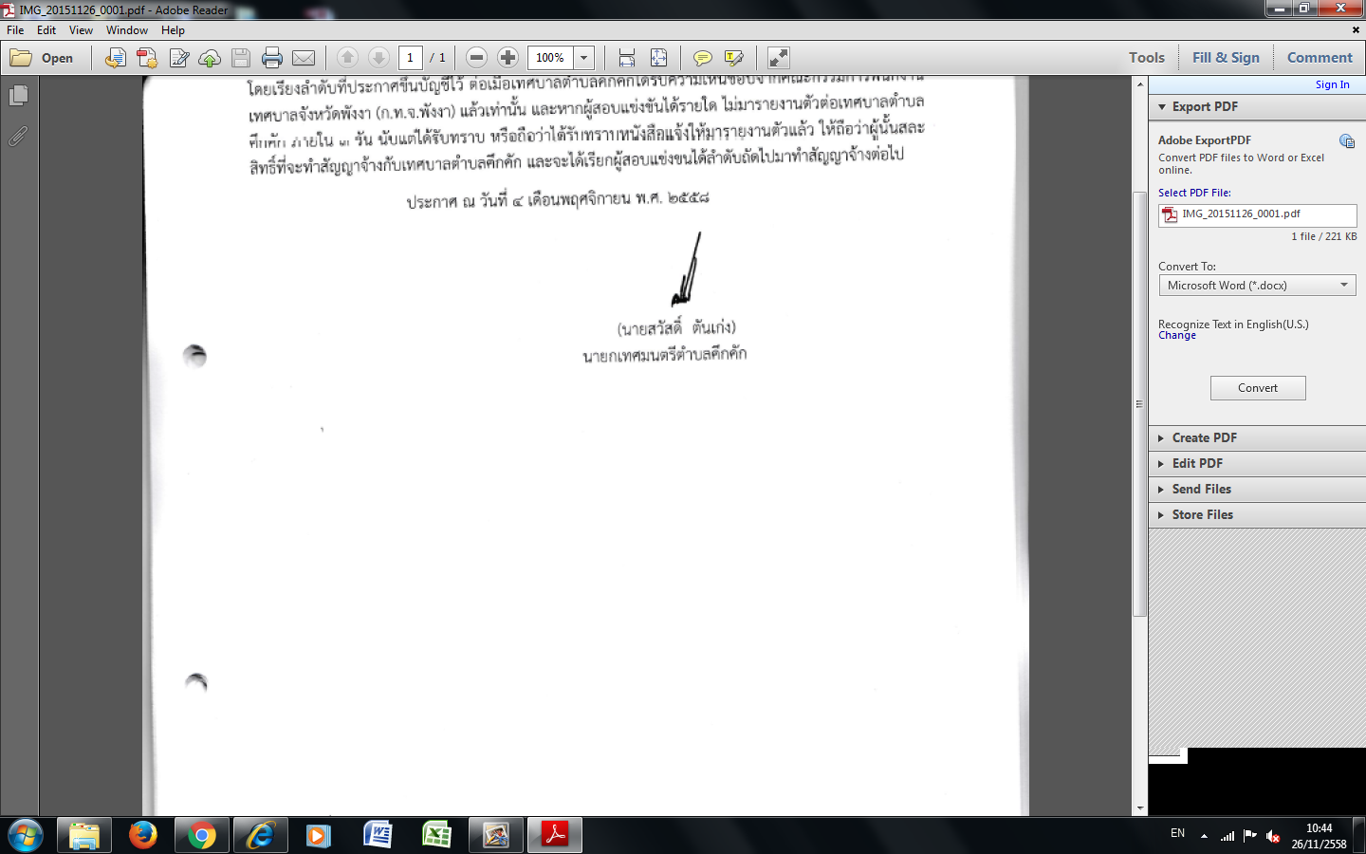

( นายสวัสดิ์ ตันเก่ง )

นายกเทศมนตรีตำบลคึกคัก